
REQUERIMENTO Nº _____/2018.

Exmo. Sr. Presidente,
Exmo. Srs. Vereadores,

O Vereador que este subscreve, requer que, ouvida a casa e após tramites regimentais, seja enviada correspondência à secretaria competente, solicitando que os contratos dos funcionários da VINA que estão prestando serviços nas comunidades de Estiva, Silva Xavier, Barreiro e Fazenda Velha sejam renovados e que acrescente no contrato o serviço de capina com roçadeira para a manutenção da limpeza nas praças e ruas das citadas comunidades.

Sala de Sessões, 12 de novembro de 2018.

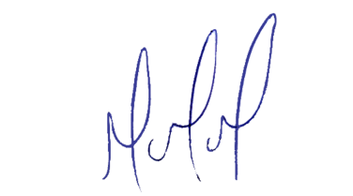
MILTON MARTINS
VEREADOR

JUSTIFICATIVA:

Necessário que a prestação do serviço citado nos locais acima ocorra uma vez que as citadas comunidades também necessitam que os serviços de limpeza sejam realizados e a varredura e capina com roçadeira dos locais citados realizada como em todos os outros bairros que são atendidos pelo serviço no município.

